Função Logarítmica – Exercícios Iniciais – Data: 20/6/2017

1ª Questão.
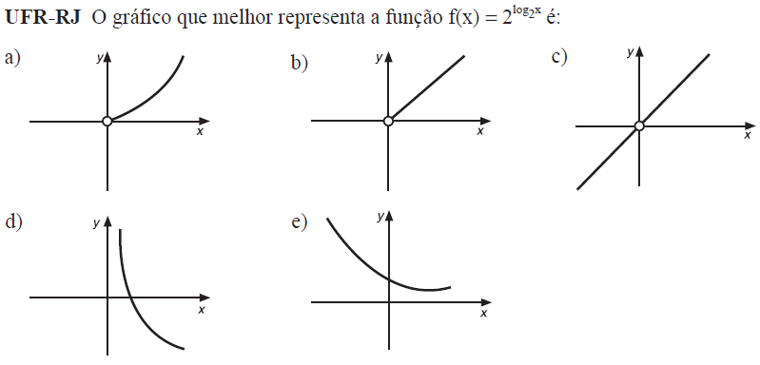

2ª Questão.
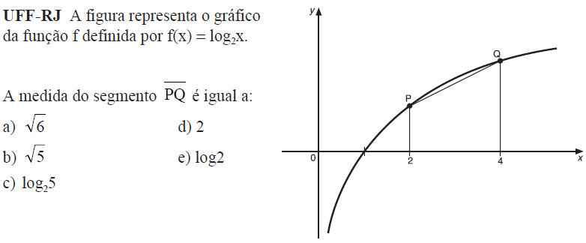

3ª Questão.
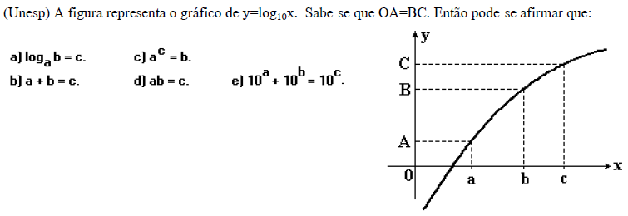
4ª Questão.
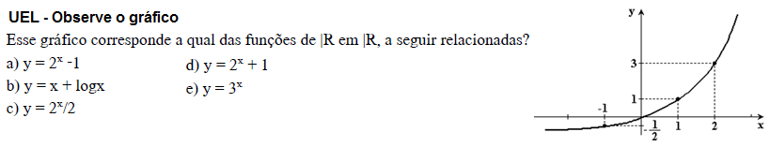
5ª Questão.
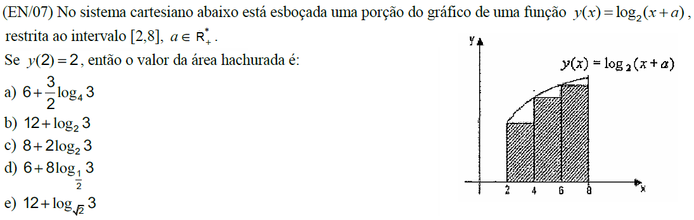

6ª Questão.
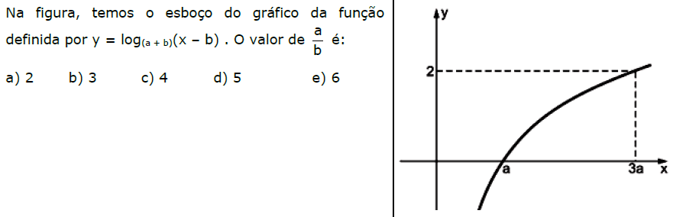
7ª Questão.
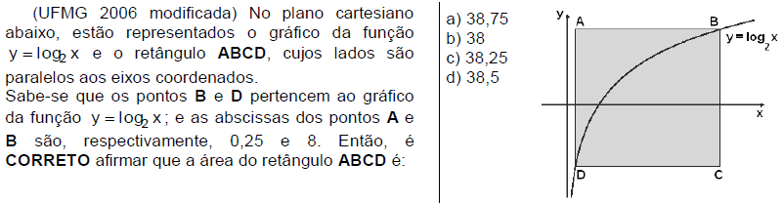

8ª Questão.

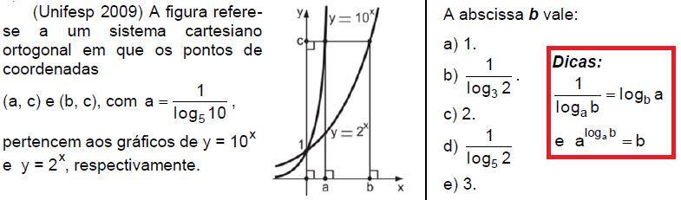

9ª Questão.

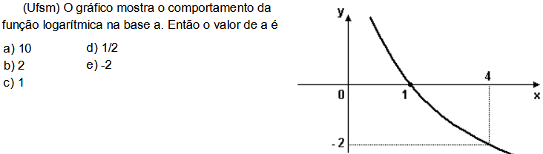

10ª Questão.
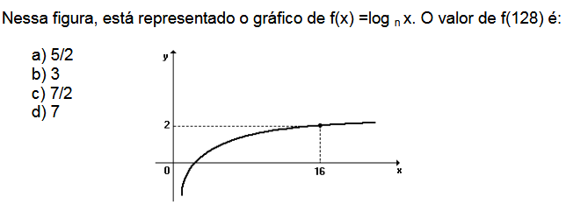

Respostas: 1) b; 2) b; 3) d; 4) a; 5) e; 6) b; 7) a; 8) d; 9) d; 10) c.

